Земельный участок в деревне Богдановка Толочинского района
Местоположение земельного участка: деревня Богдановка, улица Заводская, 31
Кадастровый номер: 224675601601000162
Вид права: частная собственность
Целевое назначение: для строительства и обслуживания одноквартирного жилого дома
Площадь земельного участка:0, 1032 га
Сведения об обеспечении земельного участка инженерной и транспортной инфраструктурой: подъездная дорога, водопровод, газопровод, линия электропередачи
Начальная стоимость: ориентировочно 212.28 белорусских рублей. Дополнительные сведения о земельном участке: на земельном участке отсутствуют строения.
Земельный участок расположен в районе существующей жилой застройки. На незначительном расстоянии расположены объекты социального обслуживания населения: до продуктового магазина примерно 100 метров, до отделения ОАО «Белагропромбанк» примерное расстояние 1,0 км, до спортивного комплекса «Пульс» - 1,5 км, до аптеки – 1,0 км, до учреждений образования (школа и детский сад) – 1,2 км. Расстояние до центра городского посёлка Коханово составляет 1,0 км, в центре городского посёлка Коханово расположен рынок (открытого и закрытого типов), до пруда на реке Соколянка – 0,5 км, до лесного массива 0,5 км.
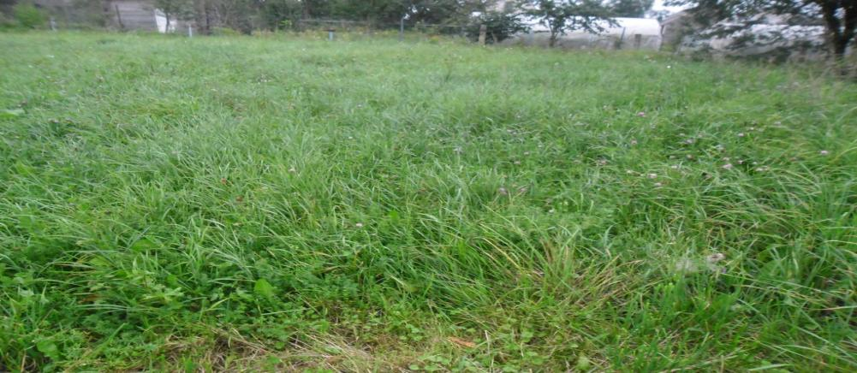

Схема расположения земельного участка
по улице Заводская,31 в деревне Богдановка
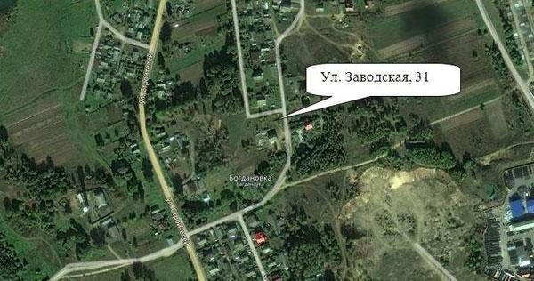

- земельный участок, сформированный для
предоставления по результатам аукциона
Земельный участок в городском поселке Коханово Толочинского района
Местоположение земельного участка: городской посёлок Коханово, улица Молодёжная, 15
Кадастровый номер: 224655600001000223
Вид права: частная собственность
Целевое назначение: для строительства и обслуживания одноквартирного жилого дома
Площадь земельного участка: 0,1217 га
Сведения об обеспечении земельного участка инженерной и транспортной инфраструктурой: подъездная дорога, водопровод, газопровод, линией электропередачи
Начальная стоимость: ориентировочно 6417,72 белорусских рублей
Дополнительные сведения о земельном участке: на земельном участке отсутствуют строения, без древесно-кустарниковой растительности.
Хорошо выражена транспортная доступность: до остановочного пункта маршрутного транспортного средства (автобус) около 200 метров, а остановочного пункта железнодорожного транспорта – 1,6 км. Земельный участок расположен в районе существующей жилой застройки. На незначительном расстоянии расположены объекты социального обслуживания населения: до продуктового магазина примерно 200 метров, до отделения ОАО «Беларусбанк» примерное расстояние 0,4 км, до спортивного комплекса «Пульс» - 0,5 км, до аптеки - 0,6 км, до учреждений образования (школа и детский сад) – 0,5 км. Расстояние до центра городского посёлка Коханово составляет 0,8 км, в центре городского посёлка Коханово расположен рынок (открытого и закрытого типов), до пруда на реке Соколянка – 1,3 км, до лесного массива 1,2 км.
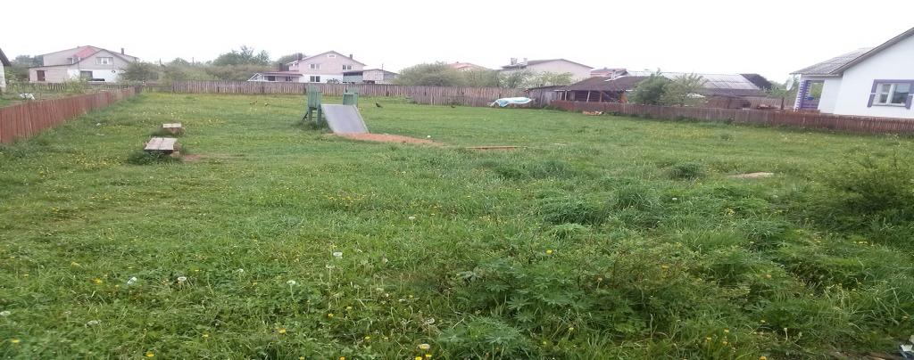
Схема расположения земельного участка по улице Молодежная,15 в городском поселке Коханово
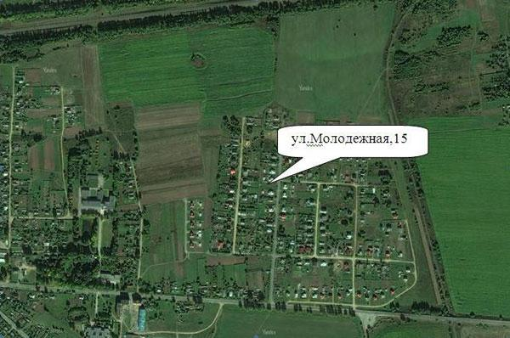

- земельный участок, сформированный для
предоставления по результатам аукциона
Земельный участок в городском поселке Коханово Толочинского района

Местоположение земельного участка: городской посёлок Коханово, улица Минская, 32
Вид права: право аренды сроком на 99 лет
Целевое назначение: для строительства и обслуживания одноквартирного жилого дома
Площадь земельного участка: 0,1300 га
Сведения об обеспечении земельного участка инженерной и транспортной инфраструктурой: подъездная дорога, водопровод, линия электропередачи
Начальная стоимость: ориентировочно 2345,91 белорусских рублей
Дополнительные сведения о земельном участке: на земельном участке отсутствуют строения. Хорошо выражена транспортная доступность: до остановочного пункта железнодорожного транспорта – 0.4 км, маршрутного транспортного средства (автобус) – 0,7 км.
Земельный участок расположен в районе существующей жилой застройки. На незначительном расстоянии расположены объекты социального обслуживания населения: до продуктового магазина примерно 400 метров, до отделения ОАО «Беларусбанк» примерное расстояние 1,2 км, до спортивного комплекса «Пульс» - 1,3 км, до аптеки – 1,5 км, до учреждений образования (школа и детский сад) – 1,1 км. Расстояние до центра городского посёлка Коханово составляет 1,5 км, в центре городского посёлка Коханово расположен рынок (открытого и закрытого типов), до пруда на реке Соколянка – 0,5 км, до лесного массива 0,7 км.
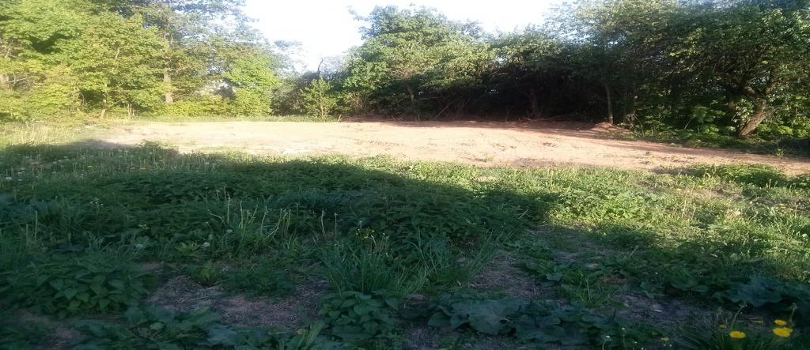
Схема расположения земельного участка по улице Минская,32 в городском поселке Коханово
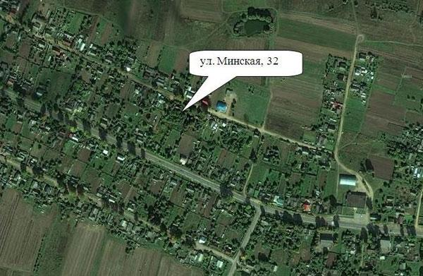
- земельный участок, сформированный для
предоставления по результатам аукциона
Земельный участок в деревне Курапово Толочинского района
Место положение земельного участка: деревня Курапово, улица Энгельса, 29А
Вид права: частная собственность.
Целевое назначение: для строительства и обслуживания одноквартирного жилого дома.
Площадь земельного участка: 0,15 га
Сведения об обеспечении земельного участка инженерной и транспортной инфраструктурой: подъездная дорога, водопровод, линия электропередачи, газопровод.
Дополнительные сведения о земельном участке: на земельном участке отсутствуют строения.
Земельный участок расположен в районе существующей жилой застройки. На незначительном расстоянии расположены объекты социального обслуживания населения: до продуктового магазина примерно 800 метров, до отделения ОАО «Беларусбанк» примерное расстояние 1,7 км, до спортивного комплекса «Пульс» - 1,7 км, до аптеки – 1,5 км, до учреждений образования (школа и детский сад) – 1,5 км. Расстояние до центра городского посёлка Коханово составляет 1,5 км, в центре городского посёлка Коханово расположен рынок (открытого и закрытого типов), до лесного массива около 1 км. Расстояние до железнодорожного остановочного пункта Мартюхово около 250 м
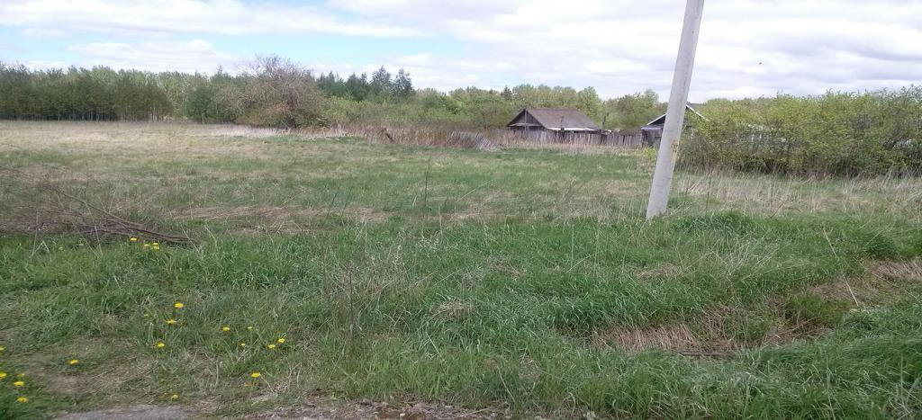

Схема расположения земельного участка
по улице Энгельса,29А в деревне Курапово
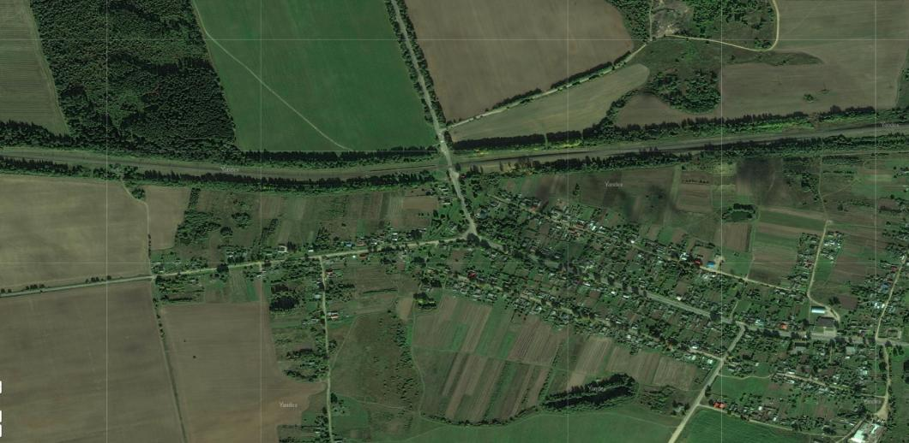
- земельный участок, сформированный для
предоставления по результатам аукциона
Земельный участок в деревне Левково Толочинского района
Место положение земельного участка: деревня Левково, улица Оршанская , 22
Вид права: частная собственность.
Целевое назначение: для строительства и обслуживания одноквартирного жилого дома.
Площадь земельного участка: 0,25 га.
Сведения об обеспечении земельного участка инженерной и транспортной инфраструктурой: подъездная дорога, водопровод, линия электропередачи.
Дополнительные сведения о земельном участке: на земельном участке отсутствуют строения.
Земельный участок расположен в районе существующей жилой застройки.
На незначительном расстоянии расположены объекты социального обслуживания населения:
до отделения ОАО «Беларусбанк» примерное расстояние 1,5 км, до спортивного комплекса «Пульс» - 1,7 км, до аптеки – 2,3 км, до учреждений образования (школа и детский сад) – 1,6 км. Расстояние до центра городского посёлка Коханово составляет 2,3 км, в центре городского посёлка Коханово расположен рынок (открытого и закрытого типов), до лесного массива около 1500 м, радом в 50 м расположен пруд.
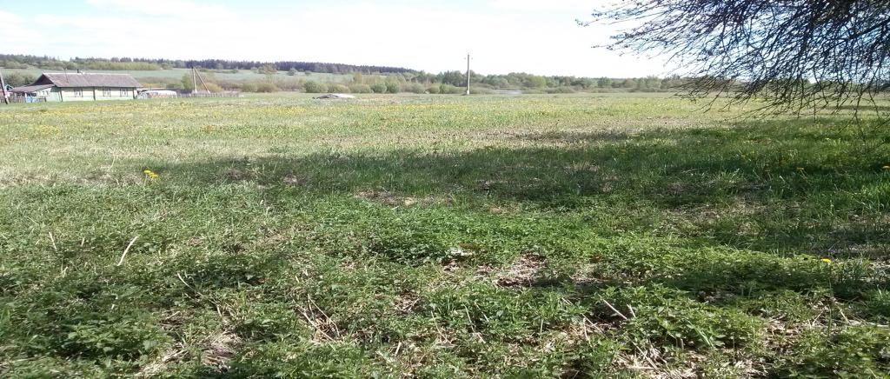

Схема расположения земельного участка
по улице Оршанская,22 в деревне Левково
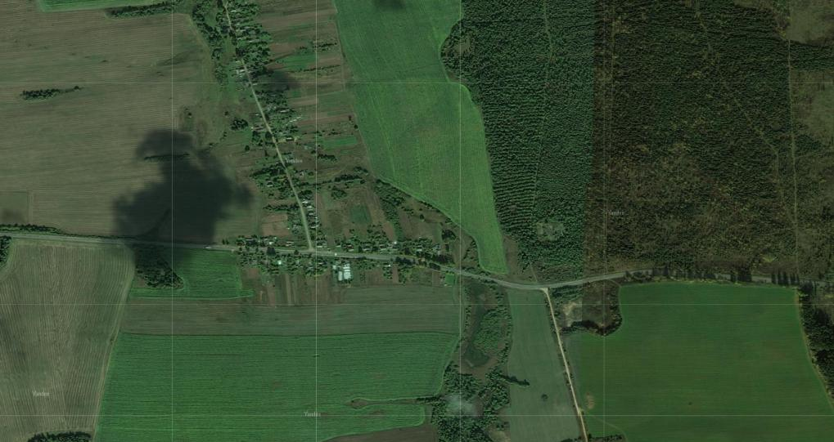
- земельный участок, сформированный для
предоставления по результатам аукциона
Земельный участок в деревне Переволочня Толочинского района
Место положение земельного участка: деревня Переволочня, улица Магистральная , 42
Вид права: частная собственность.
Целевое назначение: для строительства и обслуживания одноквартирного жилого дома.
Площадь земельного участка: 0,25 га.
Сведения об обеспечении земельного участка инженерной и транспортной инфраструктурой: подъездная дорога, линия электропередачи.
Дополнительные сведения о земельном участке: на земельном участке отсутствуют строения.
Земельный участок расположен в районе существующей жилой застройки.
На незначительном расстоянии расположены объекты социального обслуживания населения:
Расстояние до центра городского посёлка Коханово составляет 5,3 км, в центре городского посёлка Коханово расположен рынок (открытого и закрытого типов), до лесного массива около 650 м, в 150 м расположено озеро. В 300 м расположена автомобильная магистральная дорога М1, расстояние до железнодорожного остановочного пункта Перевалочный около 250 м.
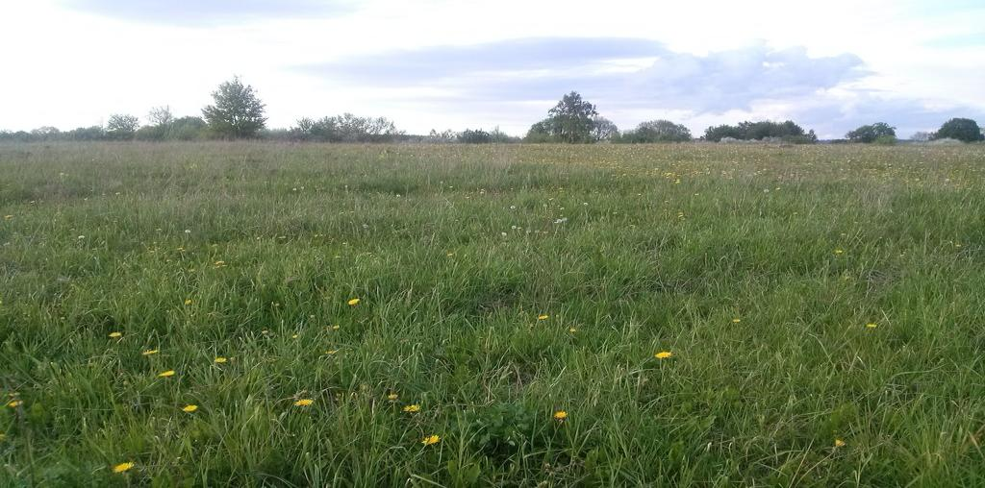

Схема расположения земельного участка
по улице Магистральная,42 в деревне Переволочня
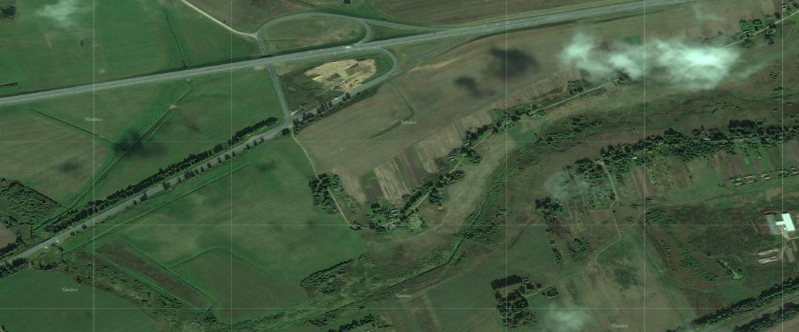
- земельный участок, сформированный для
предоставления по результатам аукциона

Земельный участок в деревне Голошево Толочинского района

Место положение земельного участка: деревня Голошево, улица Центральная , 1А
Вид права: частная собственность
Целевое назначение: для строительства и обслуживания одноквартирного жилого дома.
Площадь земельного участка: 0,20 га
Сведения об обеспечении земельного участка инженерной и транспортной инфраструктурой: подъездная дорога, водопровод, линия электропередачи.
Дополнительные сведения о земельном участке: на земельном участке отсутствуют строения.
Земельный участок расположен в районе существующей жилой застройки. На незначительном расстоянии расположены объекты социального обслуживания населения: расстояние до центра городского посёлка Коханово составляет 7,1км, в центре городского посёлка Коханово расположен рынок (открытого и закрытого типов), до лесного массива около 350 м, в 50 м расположено озеро Глубокое.
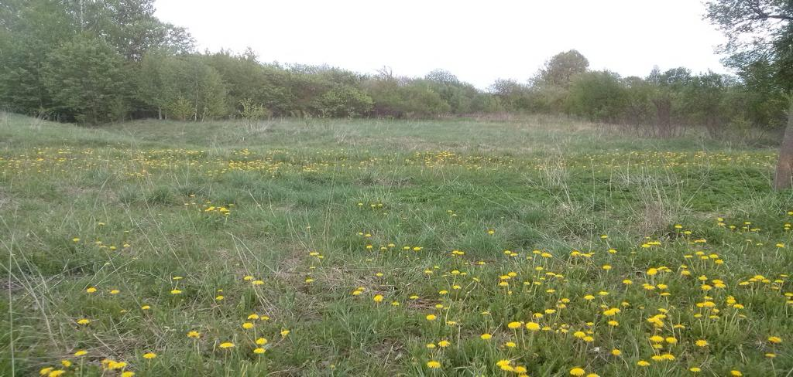

Схема расположения земельного участка
по улице Центральная,1А в деревне Голошево
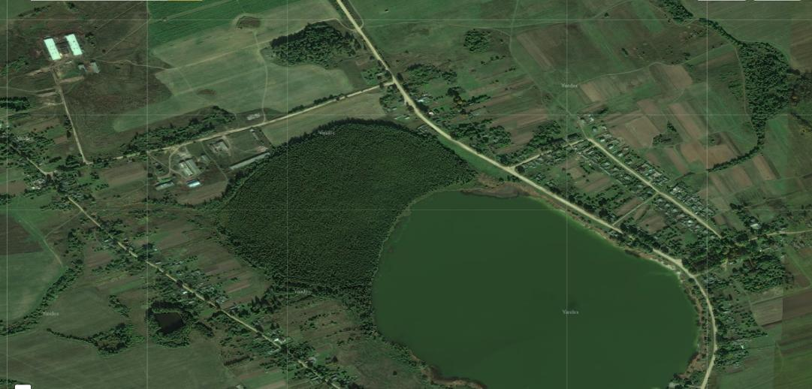
- земельный участок, сформированный для
предоставления по результатам аукциона

Земельный участок в деревне Заозерье Толочинского района
Место положение земельного участка: деревня Заозерье, улица Вишнёвая , 11А
Вид права: частная собственность
Целевое назначение: для строительства и обслуживания одноквартирного жилого дома
Площадь земельного участка: 0,18 га
Сведения об обеспечении земельного участка инженерной и транспортной инфраструктурой: подъездная дорога, водопровод, линия электропередачи
Дополнительные сведения о земельном участке: на земельном участке отсутствуют строения.
Земельный участок расположен в районе существующей жилой застройки. На незначительном расстоянии расположены объекты социального обслуживания населения. Расстояние до центра городского посёлка Коханово составляет 7,4 км, в центре городского посёлка Коханово расположен рынок, до лесного массива около 450 м, в 150 м расположено озеро Глубокое.
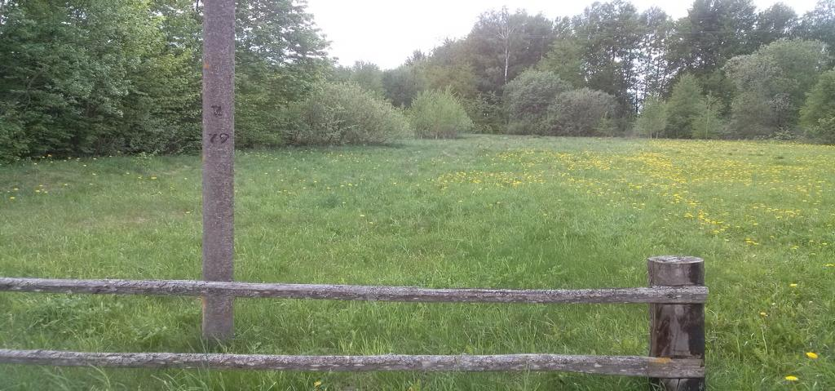

Схема расположения земельного участка
по улице Вишневая,11А в деревне Заозерье
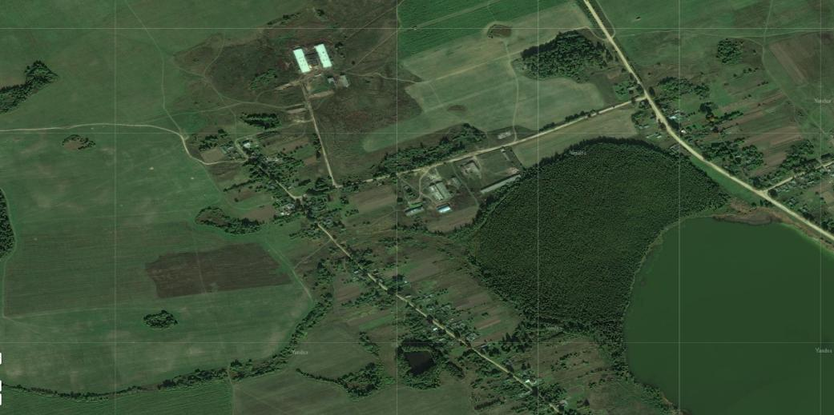

- земельный участок, сформированный для
предоставления по результатам аукциона

Земельный участок в деревне Большие Липники Толочинского района
Место положение земельного участка: деревня Большие Липники, улица Заречная, 20
Вид права: частная собственность.
Целевое назначение: для строительства и обслуживания одноквартирного жилого дома.
Площадь земельного участка: 0,25 га
Сведения об обеспечении земельного участка инженерной и транспортной инфраструктурой: подъездная дорога, линия электропередачи.
Дополнительные сведения о земельном участке: на земельном участке отсутствуют строения.
Земельный участок расположен в районе существующей жилой застройки. На незначительном расстоянии расположены объекты социального обслуживания населения. Расстояние до центра городского посёлка Коханово составляет 5,3 км, в центре городского посёлка Коханово расположен рынок, до лесного массива около 650 м, в 750 м расположен пруд.
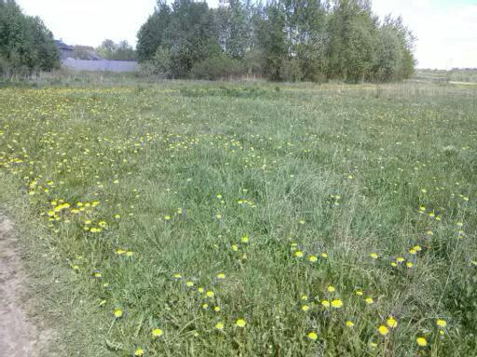

Схема расположения земельного участка
по улице Заречная, 20 в деревне Большие Липники
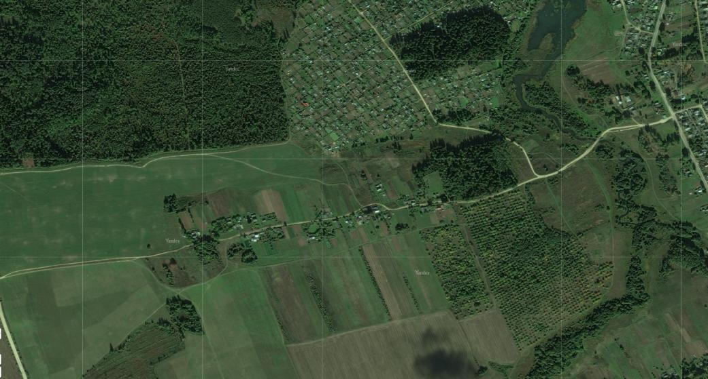
- земельный участок, сформированный для
предоставления по результатам аукциона

